Должность - воспитатель

Образование - высшее. Окончила Тамбовский ордена «Знак Почёта» государственный педагогический институт, специальность – Педагогика и психология (дошкольная), 1991 год.

Стаж работы – 35 лет. Имею I квалификационную категорию.

Курсы повышения квалификации:

«Организация и содержание образовательного процесса в условиях реализации ФГОС дошкольного образования», ноябрь 2014 год.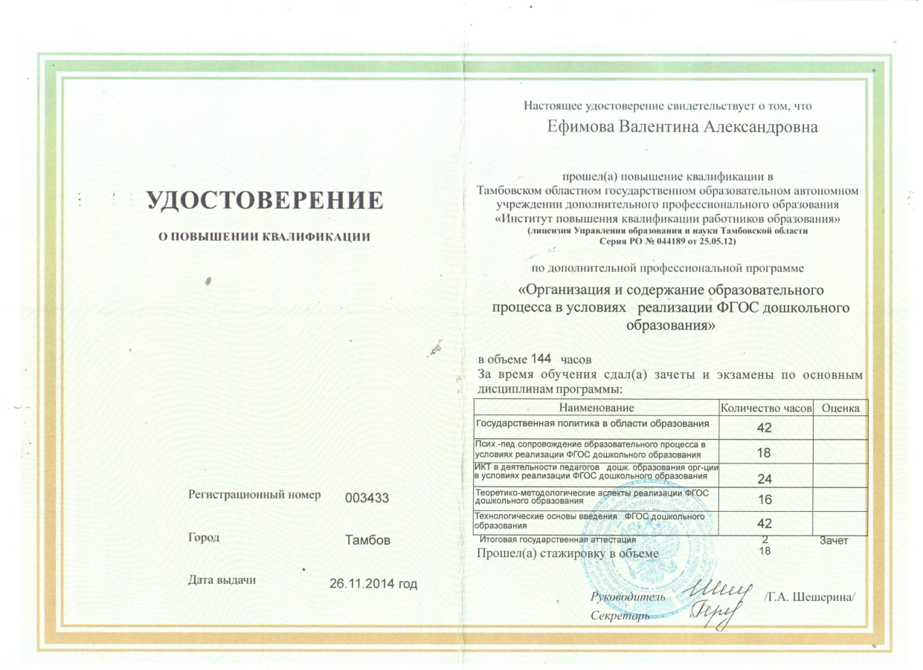

«Организация и содержание образовательного процесса в условиях реализации ФГОС дошкольного образования», апрель 2017 год.

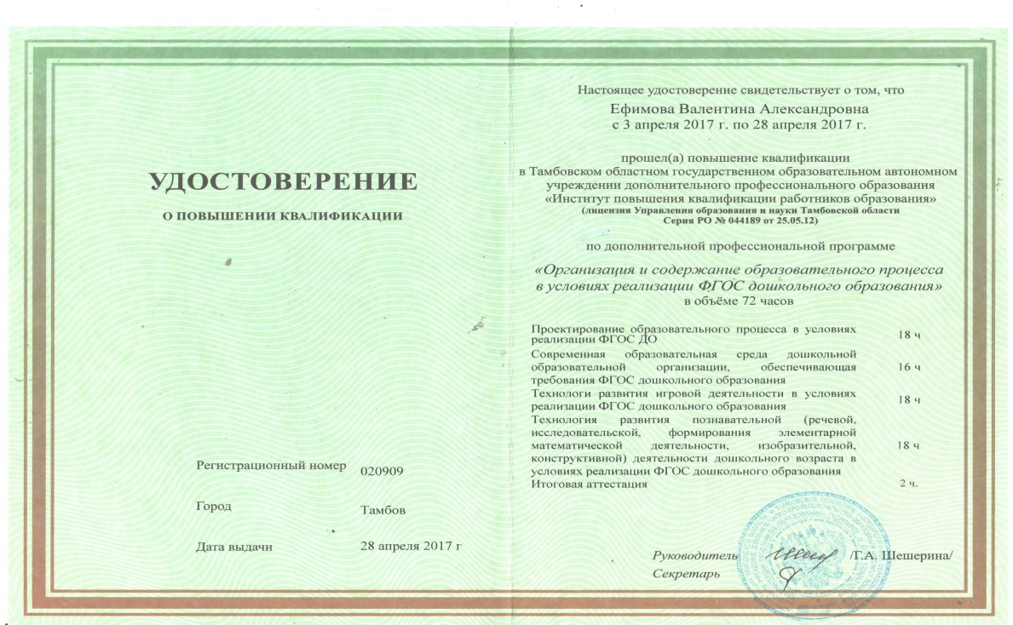

«Организация и содержание образовательного процесса в условиях реализации ФГОС ДО».

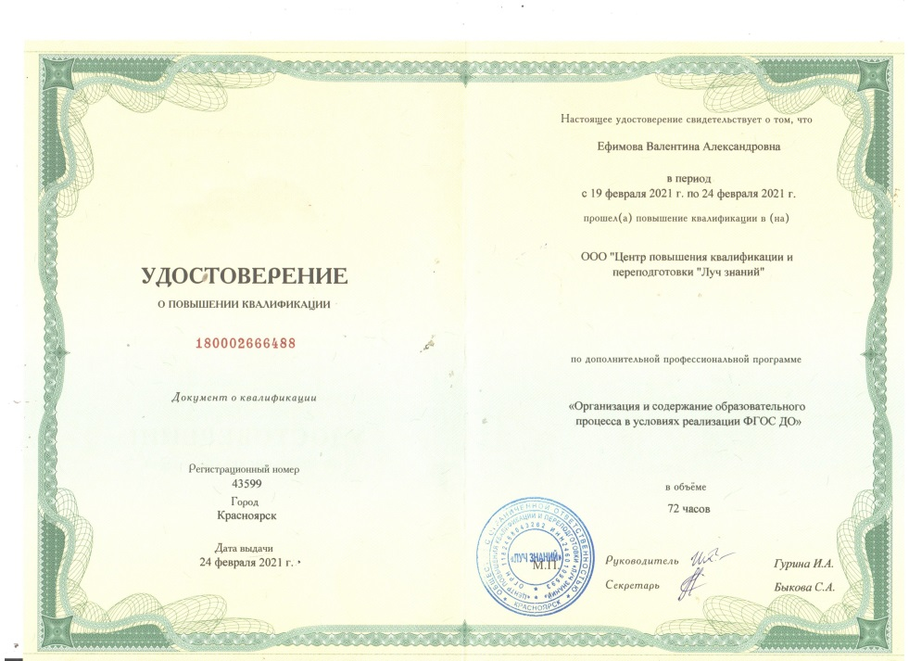

«Мотивирующая образовательная среда детского сада как система условий эмоционального благополучия дошкольников и профилактики развития деструктивных поведений в переходном и подростковом периоде», апрель 2024 год.

